- 软件工程概述
什么是软件危机？典型表现是什么？产生软件危机的原因？
软件危机是指在计算机软件的开发和维护过程中所遇到的一系列严重问题。
问题：
如何开发软件以满足对软件日益增长的需求； 如何维护数量不断膨胀的已有软件。
典型表现：
对软件开发成本和进度的估计常常很不准确。
用户对“已完成的”软件系统不满意的现象经常发生。
软件产品的质量往往靠不住。
软件常常是不可维护的。
软件通常没有适当的文档资料。
软件成本在计算机系统总成本所占的比例逐年上升。
原因：
客观：软件本身的特点
软件的规模加大、复杂性提高、性能增强
软件是逻辑产品，尚未完全认识其本质和特点
主观：不正确的开发、管理方法
缺乏有效的、系统的开发、维护大型软件项目的技术手段和管理方法
用户对软件需求的描述和软件开发人员对需求的理解往往存在差异
计划不周，最终导致进度拖延
没有充分的文档资料
软件可靠性缺少度量的标准，质量无法保证
忽视软件维护，使其维护，不易升级
软件开发生产率提高的速度，远远跟不上计算机应用普及的速度
1、什么是软件工程？为什么会出现软件工程？
软件工程是：① 把系统的、规范的、可度量的途径应用于软件开发、运行和维护过程，也就是把工程应用于软件；② 研究①中提到的途径。
软件工作者在20世纪60年代后期开始认真研究消除软件危机的途径，从而逐渐形成了一门新兴的工程学科——计算机软件工程学(通常简称为软件工程)。
2、软件工程的主要目标是什么？基本目标是什么？
软件工程的目标：从管理和技术两个方面开发和维护计算机软件，用低成本，开发出达标、高性能、易于移植、可靠性高的软件。
软件工程的基本目标是：优质、高产。
3、什么是软件工程方法学？软件工程的3要素(软件工程方法学的3要素)是什么？分别包含什么内容？
软件工程方法学：软件生命周期全过程中使用的一整套技术方法的集合
软件工程方法学包含3个要素：方法、工具和过程。
方法是完成软件开发的各项任务的技术方法，回答“怎样做”的问题；
工具是为运用方法而提供的自动的或半自动的软件工程支撑环境；
过程是为了获得高质量的软件所需要完成的一系列任务的框架，它规定了完成各项任务的工作步骤。
目前使用得最广泛的软件工程方法学，分别是传统方法学和面向对象方法学。
4、什么是软件过程？什么是软件周期？常见软件生命周期模型(课件中的前5类)的特点有哪些？
软件过程：它是为了获得高质量软件所需要完成的一系列任务的框架，它规定了完成各项任务的工作步骤。
软件过程是开发软件产品的一系列相关活动(activities)的集合
软件生命周期：由软件定义、软件开发和运行维护（也称之为软件维护）3个时期组成
定义：问题定义，可行性研究，需求分析
开发：总体，详细，编码和单元测试，综合测试
维护：软件维护
①瀑布模型
定义：传统软件工程方法学的软件过程，基本上可以用瀑布模型来描述。
瀑布模型的特点：1.阶段间具有顺序性和依赖性；2.推迟实现的观点；3.质量保证的观点。瀑布模型的成功在很大程序上是由于它基本上是一种文档驱动的模型。
瀑布模型的主要优点：a.可强迫开发人员采用规范的技术方法 ；
b.严格地规定了每个阶段必须提交的文档 ；
c.每个阶段结束前必须正式进行严格的技术审查和管理复审 。
瀑布模型的主要缺点 ：在可运行的软件产品交付给用户之前，用户只能通过文档来了解未来的产品是什么样的。开发人员和用户之间缺乏有效的沟通，很可能导致最终开发出的软件产品不能真正满足用户的需求 。
②快速原型模型
定义：所谓“快速原型”， 是快速建立起来的、可在计算机上运行的程序，它所能完成的功能往往是最终的软件产品所能完成的功能的子集。 原型是软件开发人员与用户沟通的强有力工具，因此有助于所开发出的软件产品满足用户的真实需求。
快速原型模型的主要优点是：A．使用这种软件过程开发出的软件产品通常能满足用户的真实需求；
B．软件产品的开发过程基本上是线性顺序过程。
③增量模型
定义：增量模型也称为渐增模型
增量模型的主要优点：A．能在较短时间内向用户提交可完成部分工作的产品 ；
B．逐步增加产品功能，从而使用户有较充裕的时间学习和适应新产品，减少一个全新的软件给客户组织带来的冲击 。
④螺旋模型
定义：螺旋模型的基本思想是， 使用原型及其他方法尽量降低风险。理解这种模型的一个简便方法，是把它看作在每个阶段之前都增加了风险分析过程的快速原型模型 。
螺旋模型所描述的软件过程主要适用于内部开发的大型软件项目 。
使用螺旋模型开发软件，要求软件开发人员具有丰富的风险评估知识和经验 。
螺旋模型主要有下述优点 ：A．有利于已有软件的重用 ；
B．有助于把软件质量作为软件开发的一个重要目标 ；
C．减少了过多测试或测试不足所带来的风险 ；
D．软件维护与软件开发没有本质区别 。
⑤喷泉模型
定义：迭代是软件开发过程中普遍存在的一种内在属性。在面向对象范型中，软件开发过程各阶段之间的迭代或同一阶段内各个工作步骤之间的迭代，比在结构化范型中更常见。
喷泉模型，是典型的面向对象生命周期模型，它充分体现了面向对象软件开发过程迭代和平滑过渡的特性。
5、在“快速原型”模型中软件原型的作用主要是什么？在哪类生命周期模型中引入了风险分析？哪类生命周期模型是典型的传统软件工程生命周期模型？哪类生命周期模型是典型的面向对象软件工程生命周期模型？
在“快速原型”模型中软件原型的作用主要是：软件开发人员与用户沟通的强有力工具，因此有助于所开发出的软件产品满足用户的真实需求。
螺旋模型中引入风险分析
瀑布模型是典型的传统软件工程生命周期模型
喷泉模型是典型的面向对象软件工程

第2章 可行性研究
1、可行性研究包括哪几方面(每方面解决什么问题)，研究得到的文档和结论是什么?
技术可靠性：使用现有的技术能否实现这个系统吗？
经济可行性：这个系统的经济效益能否超过它的开发成本？
操作可行性：系统的操作方式在这个用户组织内是否行得通？
研究的结果：是一份可行性研究的各个步骤的工作结果的文档，它包含了工程是否能继续进行下去和分析员的推荐方案；
2、主要描述工具的概念和使用：
系统流程图：是什么，成份和基本符号，描述什么模型，画法；
数据流图：是什么，成份和基本符号，系统级和功能级、简单细化数据流图的区别，画法；
数据字典：是什么，内容、定义数据的方法。
(1)系统流程图的定义：是概括地描绘物理系统的传统工具。它用图形符号以黑盒子形式描绘组成系统的每个部件。
系统流程图表达的是数据在系统各部件之间流动的情况，而不是对数据进行加工处理的控制过程，是物理数据流图而不是程序流程图。
(2)数据流图的定义：它是一种图形化技术，它描述信息和数据从输入移动到输出过程中所经历的变换。在数据流图中没有任何具体的物理部件，它只是描绘数据在软件中流动和被处理的逻辑过程。
数据流图的基本符号：正方形（或立方体） 表示数据的源点或终点；
圆角矩形（或圆形） 代表变换数据的处理；
开口矩形（或两条平行横线） 代表数据存储；
箭头线 表示数据流，即特定数据的流动方向。
(3)数据字典的定义：是关于数据的信息的集合，也就是对数据流图中包含的所有元素的定义的集合。数据字典的作用也正是在软件分析和设计的过程中给人提供关于数据的描述信息。
数据字典的内容：数据流、数据流分量、数据存储、处理
定义数据的方法：用被定义的事物的成分的某种组合表示这个事物，这些组成成分又由更低的成分组合来定义。
- 数据字典和数据流图的关系。
数据流图和数据字典共同构成系统的逻辑模型。没有数据字典，数据流图就不严格，然而没有数据流图，数据字典也难于发挥作用。只有数据流图和对数据流图中每个元素的精确定义放在一起，才能共同构成系统的规格说明。

- 需求分析
获取需求的方法？
（一）访谈
1. 正式访谈：系统分析员将提出一些事先准备好的具体问题。
2. 非正式访谈：分析员将提出一些用户可以自由回答的开放性问题，以鼓励被访问人员说出自己的想法。
3. 调查表：经过仔细考虑写出的书面回答可能比被访者对问题的口头回答更准确。
4. 情景分析技术：对用户将来使用目标系统解决某个具体问题的方法和结果进行分析。
- 情景分析技术的用处：
能在某种程度上演示目标系统的行为，从而便于用户理解，而且还可能进一步揭示出一些分析员目前还不知道的需求。
能保证用户在需求分析过程中始终扮演一个积极主动的角色。让用户起积极主动的作用对需求分析工作获得成功是至关重要的。
（二）快速建立软件原型
快速建立软件原型是最准确、最有效、最强大的需求分析技术。
快速原型就是快速建立起来的旨在演示目标系统主要功能的可运行的程序。
构建原型的要点是，它应该实现用户看得见的功能，省略目标系统的“隐含”功能。

1、需求分析的任务是什么？分析得到的成果(文档)是什么？包含哪些内容？
1、需求分析的任务：（1）确定对系统的综合要求：功能需求、性能需求、可靠性和可用性需求、出错处理需求、接口需求、约束、逆向需求、将来可能提出的要求（2）分析系统的数据要求：（3）导出系统的逻辑模型（4）修正系统开发计划；
2、需求分析得到的结果：是通过需求分析得到的除了分析模型之外，还应该写出软件需求规格说明书，它是需求分析阶段得出的最主要的文档。
2、软件需求通常包括哪些方面？各类需求一般包含内容有哪些？
（1）功能需求 ：这方面的需求指定系统必须提供的服务。通过需求分析应该划分出系统必须完成的所有功能。
（2）性能需求：性能需求指定系统必须满足的定时约束或容量约束，通常包括速度(响应时间)、信息量速率、主存容量、磁盘容量、安全性等方面的需求。
（3）可靠性和可用性需求：可靠性需求定量地指定系统的可靠性。可用性与可靠性密切相关，它量化了用户可以使用系统的程度。
（4）出错处理需求：这类需求说明系统对环境错误应该怎样响应。
（5）接口需求：接口需求描述应用系统与它的环境通信的格式。常见的接口需求有：用户接口需求；硬件接口需求；软件接口需求；通信接口需求。
（6）约束：设计约束或实现约束描述在设计或实现应用系统时应遵守的限制条件。
（7）逆向需求：逆向需求说明软件系统不应该做什么。
（8）将来可能提出的要求：应该明确地列出那些虽然不属于当前系统开发范畴，但是据分析将来很可能会提出来的要求。这样做的目的是，在设计过程中对系统将来可能的扩充和修改预做准备，以便一旦确实需要时能比较容易地进行这种扩充和修改。
3、追加的主要描述工具的概念和使用：
E-R图：是什么，成份和基本符号，描述什么模型；
状态转换图：是什么，描述什么模型
（1）E-R图的定义：即实体--联系图，是表示数据对象及其之间关系的图形语言机制，是建立数据模型的图形工具。
E-R图的基本成份和使用的符号 ：实体(即数据对象)----矩形框，关系----菱形框，
属性----椭圆形或圆角矩形。
E-R图描述的模型：用来建立数据模型，ER模型使用简单的图形符号表达系统分析员对问题域的理解
（2）状态转换图的定义：通过描绘系统的状态及引起系统状态转换的事件，来表示系统的行为。
状态转换图的基本成份和使用的符号：基本成分是状态、事件、状态转换。
状态转换图描述的模型：用来建立系统的行为模型。
4、在结构化分析中，建模的核心是什么？3种模型分别是什么，分别用什么工具来描述?
建模的核心是数据字典，它描述了所有的在目标系统中使用的和生成的数据对象。
（1）、数据模型，用实体-联系图描述；
（2）、功能模型，用数据流图描述；
（3）、行为模型，用状态转换图描述。

第5章 总体设计
1、什么是总体设计？
将软件需求转化为软件的数据结构和系统结构，确定各组成成分(子系统或模块)之间的相互关系
由两个主要阶段组成：
- 系统设计阶段，确定系统的具体实现方案
设想供选择的方案 选取合理的方案 推荐最佳方案
- 结构设计阶段，确定软件结构
功能分解 设计软件结构 设计数据库 制定测试计划 书写文档 审查和复审
2、模块化设计的原理包括什么？为了提高软件的可维护性，其中，模块独立性最重要的，是评价软件结构质量的首要标准。
模块化设计的原理包括：模块化、抽象、逐步求精、信息隐藏和局部化、模块独立。为了提高软件的可维护性，其中，模块独立性最重要的，是评价软件结构质量的首要标准。
模块：是数据说明、可执行语句等程序对象的集合，是单独命名的并且可以通过名字来访问，例如过程、函数、子程序、宏、对象等。 模块是构成程序的基本构件。
模块化：就是把程序划分成独立命名且可独立访问的模块，每个模块完成一个子功能，把这些模块集成起来构成一个整体，可以完成指定的功能满足用户的需求。
抽象：现实世界中一定事物、状态或过程之间总存在着某些相似的方面(共性)。把这些相似的方面集中和概括起来，暂时忽略它们之间的差异，这就是抽象。
逐步求精是人类解决复杂问题时采用的基本方法，也是许多软件工程技术的基础。
逐步求精：为了能集中精力解决主要问题而尽量推迟对问题细节的考虑。
信息隐藏：应该这样设计和确定模块，使得一个模块内包含的信息(过程和数据)对于不需要这些信息的模块来说，是不能访问的。
局部化：局部化的概念和信息隐藏概念是密切相关的。所谓局部化是指把一些关系密切的软件元素物理地放得彼此靠近。显然，局部化有助于实现信息隐藏。
模块独立：
模块独立的概念是模块化、抽象、信息隐藏和局部化概念的直接结果。
好设计的关键：每个模块完成一个相对独立的子功能，并且和其他模块间的接口简单，即模块独立
模块独立的重要性：
有效的模块化(即具有独立的模块)的软件比较容易开发出来。这是由于能够分割功能而且接口可以简化，当许多人分工合作开发同一个软件时，这个优点尤其重要。
独立的模块比较容易测试和维护。这是因为相对说来，修改设计和程序需要的工作量比较小，错误传播范围小，需要扩充功能时能够“插入”模块。
3、模块独立性度量(描述)的两个指标：内聚、耦合；什么是内聚，什么是耦合；耦合和内聚的具体分类及使用原则；在面向数据流的方法中，内聚、耦合各分为哪几级，每级的具体含义分别是什么？强度从弱到强如何排列？耦合和内聚两者关系？
（1）耦合定义：它是对一个软件结构内不同模块之间互连程度的度量；
耦合分类：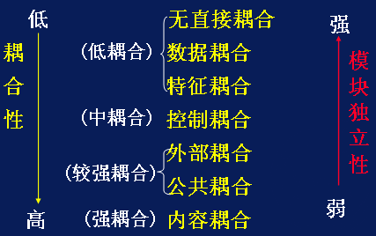
耦合使用原则：尽量使用数据耦合，小用控制耦合和特征耦合，限制公共环境耦合的范围，完全不用内容耦合，最终降低模块间接口的复杂性。
（2）内聚定义：它标志着一个模块内各个元素彼此结合的紧密程度，它是信息隐藏和局部化概念的自然扩展。
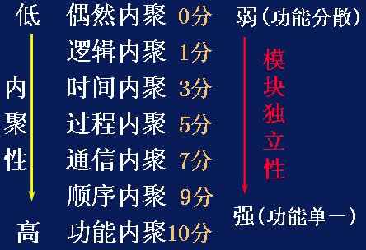
内聚分类：
内聚使用原则：设计时力求高内聚，设计时应该力求做到高内聚，通常中等程度的内聚也是可以采用的，而且效果和高内聚相差不多；但是，低内聚很坏，不要使用。
（3）耦合和内聚两者关系：耦合与内聚都是模块独立性的定性标准，都反映模块独立性的良好程度。其中内聚更重要。内聚与耦合密切相关。同其它模块强耦合的模块意味着它自己是弱内聚的；强内聚模块意味着与其它模块间松散耦合。所以设计的目标应该是力争高内聚、低耦合。
4、启发规则：
改进软件结构提高模块独立 模块规模适当 深度，宽度，扇入，扇出都应该适当。
模块的作用域应该在控制域之内 力争降低模块接口的复杂程度 设计单入单出模块 模块功能应该可以预测
深度：软件中控制的层数，它往往能粗略的标志一个系统的大小和复杂程度。
宽度：软件结构内同一层次的模块总数的最大值，一般来说，宽度越大，系统越复杂。
扇出：一个模块直接控制的模块数目，扇入过大意味着模块过分复杂，需要控制和协调过多的下级模块。一般3,4个。
扇入：表明有多个上级模块直接调用它，扇入越大表明共享模块的上级数越多。
设计原则：顶层扇出较高，中层扇出较少，底层扇入较高。

第6章 详细设计
人机界面设计
三条“黄金规则”：
置用户于控制之下。减少用户记忆负担。保持界面一致。
设计人机界面过程中会遇到的4个问题：
系统响应时间 用户帮助设施 出错信息处理 命令交互
1、详细设计的任务(主要工作)有哪些？得到的结果是什么？详细设计的要求是什么？
详细设计的任务（工作）：确定每个模块内部的算法和数据结构，用一定的工具精确描述目标系统，从而方便在
编码阶段可以把这个描述直接翻译成用某种程序设计语言书写的程序。
包括：(1) 确定每一模块的算法
(2) 确定每一模块使用的数据结构
(3) 确定本模块的外部接口和用户界面
(4) 为每一模块设计一组测试用例
设计得到的结果：是确定每个模块内部的算法和数据结构，产生描述各模块处理过程的详细文档。
详细设计的要求：不仅要逻辑上正确地实现每个模块的功能，更重要的是设计出的处理过程容易阅读和理解
。
2、什么是过程设计的工具？分类？基本要求？
过程设计工具的定义：描述程序处理过程的工具
过程设计工具的分类：它们可以分为图形、表格、和语言3类。
过程设计工具的基本要求：不论是哪类工具，对它们的基本要求都是能提供对设计的无歧义的描述。
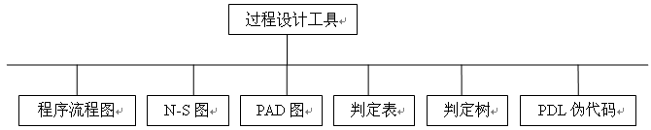

3、软件详细设计描述工具的概念和使用：程序流程图、N-S图、PAD图、PDL语言：是什么，基本符号和表示的意义，画法；各种工具描述结果间的转换。
（1）程序流程图的定义：又称为程序框图，它是历史最悠久、使用最广泛的描述过程设计的方法，然而它也是用得最混乱的一种方法。
程序流程图的基本符号：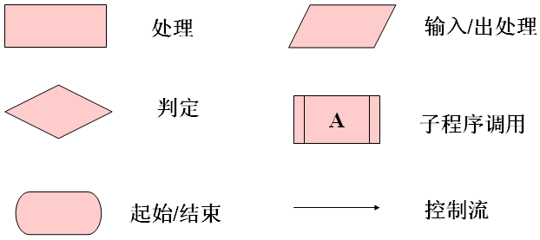
（2）盒图(N-S图)的定义：出于要有一种不允许违背结构程序设计精神的图形工具的考虑，Nassi和Shneiderman提出了盒图。
它有下述特点：
(1) 功能域(即，一个特定控制结构的作用域)明确，可以从盒图上一眼就看出来。
(2) 没有箭头，不可能任意转移控制。
(3) 很容易确定局部和全程数据的作用域。
(4) 很容易表现嵌套关系，也可以表示模块的层次结构。
盒图(N-S图)的基本符号：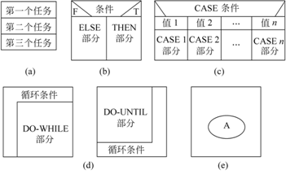
（a）顺序；（b）IF_THEB_ELSE型分支；（c）CASE型多分支；（d）循环；（e）调用子程序
（3）PAD（问题分析图）的定义： 1973年由日本日立公司发明。它用二维树形结构的图来表示程序的控制流，将这种图翻译成程序代码比较容易。
PAD（问题分析图）的基本符号：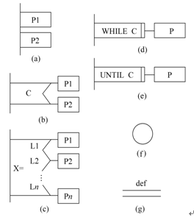
（a）顺序；（b）选择（IF C THEN P1 ELSE P2）；（c）CASE型多分支；（d）WHILE型循环（WHILE C DO P）；（e）UNTIL型循环(REPEAT P UNTIL C)；（f）语句标号；（g）定义
（3）过程设计语言(PDL)的定义：也称为伪码，PDL是一种“混杂”语言，它使用一种语言的词汇，同时却使用另一种语言(某种结构化的程序设计语言)的语法。
过程设计语言(PDL)的举例：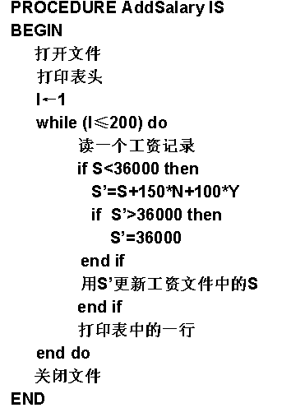
4、什么是模块的环形复杂度，如何计算？
环形复杂度的定义：即程序的逻辑复杂度，主要是指模块内程序的复杂性。
环形复杂度的计算方法： 方法一:流图中的区域数等于环形复杂度;方法二:流图G的环形复杂度V(G)=E-N+2,其中,E是流图中边的条数,N是结点数;方法三:流图G的环形复杂度V(G)=P+1,其中,P是流图中判定结点的数目
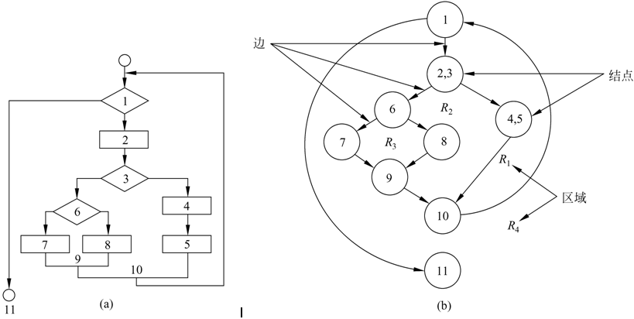

第7章 实现
1、什么是实现？选择程序设计语言主要的实用标准有哪些？
通常把编码和测试统称为实现。
(1)系统用户的要求
(2)可以使用的编译程序
(3)可以得到的软件工具
(4)工程规模
(5)程序员的知识
(6)软件可移植性要求
(7)软件的应用领域
编码：把软件设计结果翻译成用某种程序设计语言书写的程序
2、软件测试的目的是什么？软件测试方法的种类？
为了发现程序中的错误而执行程序的过程，
好的测试方案是极有可能发现迄今为止尚未发现的错误的测试方案
成功的测试是发现了至今为止尚未发现的错误的测试
测试阶段的根本目标是尽可能多地发现并排除软件中潜藏的错误，最终把一个高质量的软件系统交给用户使用。
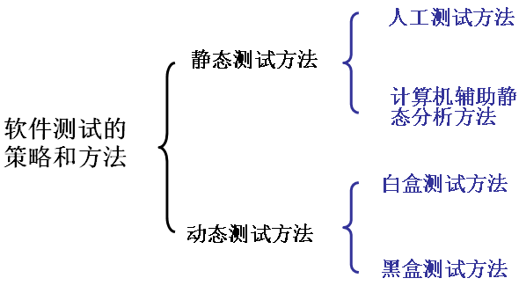
3、软件测试与软件开发阶段的关系？
软件开发过程是一个自顶向下、逐步细化的过程，而测试则是依相反的顺序安排的，自底向上、逐步集成的过程。低一级为上一级测试准备条件。
4、软件测试的步骤，过程。
模块测试----单元、子系统测试----局部、系统测试----全局、验收测试----用户参与、平行运行----新旧共存
5、软件测试的三大阶段：单元测试、集成测试(组装测试)、确认测试(验收测试)的主要任务(目的)是什么？测试的内容主要有哪些？测试计划分别在什么时候制定？测试计划的内容有哪些？
模块测试（单元测试）
目的：是保证每个模块作为一个单元能正确运行。在编写出源程序代码并通过了编译程序的语法检查之后，就可以用详细设计描述作指南，对重要的执行通路进行测试，以便发现模块内部的错误。
内容：
1.模块接口测试----检测数据能否正确无误地进入和流出模块
2.路径测试
3.出错处理测试----测试程序中包含的出错处理是否有效
4.边界条件测试----检测在数据边界处，模块能否正常工作
单元测试计划的时间：在详细设计结束时制定，主要使用白盒测试技术
集成测试
任务：在单元测试的基础上，需要将所有模块按照设计要求组装成为系统，发现并排除在模块连接的接口中可能出现的问题，最终构成所要求的软件系统。
内容：
(1)把各个模块连接起来后，考察穿越模块接口的数据是否会丢失或产生错误
(2)各个子功能组合起来，能否达到预期要求的主要功能
(3)一个模块的功能是否会对另一个模块的功能产生不利的影响
(4)全局数据结构是否有错误
(5)单个模块的误差累积起来，是否会被放大，从而达到不能被接受的程度
集成测试计划的时间：在总体设计结束时制定，详细设计结束时补充
确认测试
目的：也称为称验收测试。它的主要目标是验证软件的有效性。证实软件功能与用户需求是否一致，即测试软件能否按照软件需求规格说明书(合同)的要求运行。
内容：有效性测试、软件配置复查、验收测试
确认测试计划的时间：在需求分析时制定，后续阶段补充，通过黑盒测试技术。
6、什么是白盒测试？典型的白盒测试技术有哪几个，含义如何？简单的逻辑覆盖测试用例设计。
白盒测试的定义：也称结构测试或逻辑驱动测试，它是按照程序内部的结构测试程序，通过测试来检测产品内部动作是否按照设计规格说明书的规定正常进行，检验程序中的每条通路是否都能按预定要求正确工作。
应用时间：白盒测试在测试过程的早期阶段进行
白盒测试技术：1、逻辑覆盖：语句覆盖、判定覆盖、条件覆盖、判定/条件覆盖、条件组合覆盖、点覆盖、边覆盖、路径覆盖；
2、控制结构测试：基本路径测试、条件测试、循环测试。
逻辑覆盖测试的5种标准
发现错误的能力 | 标准 | 含义
1(弱) | 语句覆盖 | 每条语句至少执行一次 A=2，B=0，X=4
2 | 判定覆盖 | 每一判定的每个分支至少执行一次 A=3，B=0，X=3 A=2，B=1，X=1
3 | 条件覆盖 | 每一判定中的每个条件，分别按“真”、“假”至少各执行一次A=2，B=0，X=4 A=1，B=1，X=1
4 | 判定/条件覆盖 | 同时满足判定覆盖和条件覆盖的要求A=2，B=0，X=4 A=1，B=1，X=1
5(强) | 条件组合覆盖 | 求出判定中所有条件的各种可能组合值，每一可能的条件组合至少执行一次
·条件覆盖不一定包含判定覆盖；判定覆盖也不一定包含条件覆盖。
·条件组合覆盖是前述几种覆盖标准中最强的。但是，满足条件组合覆盖标准的测试数据并不一定能使程序中的每条路径都执行到。
例子：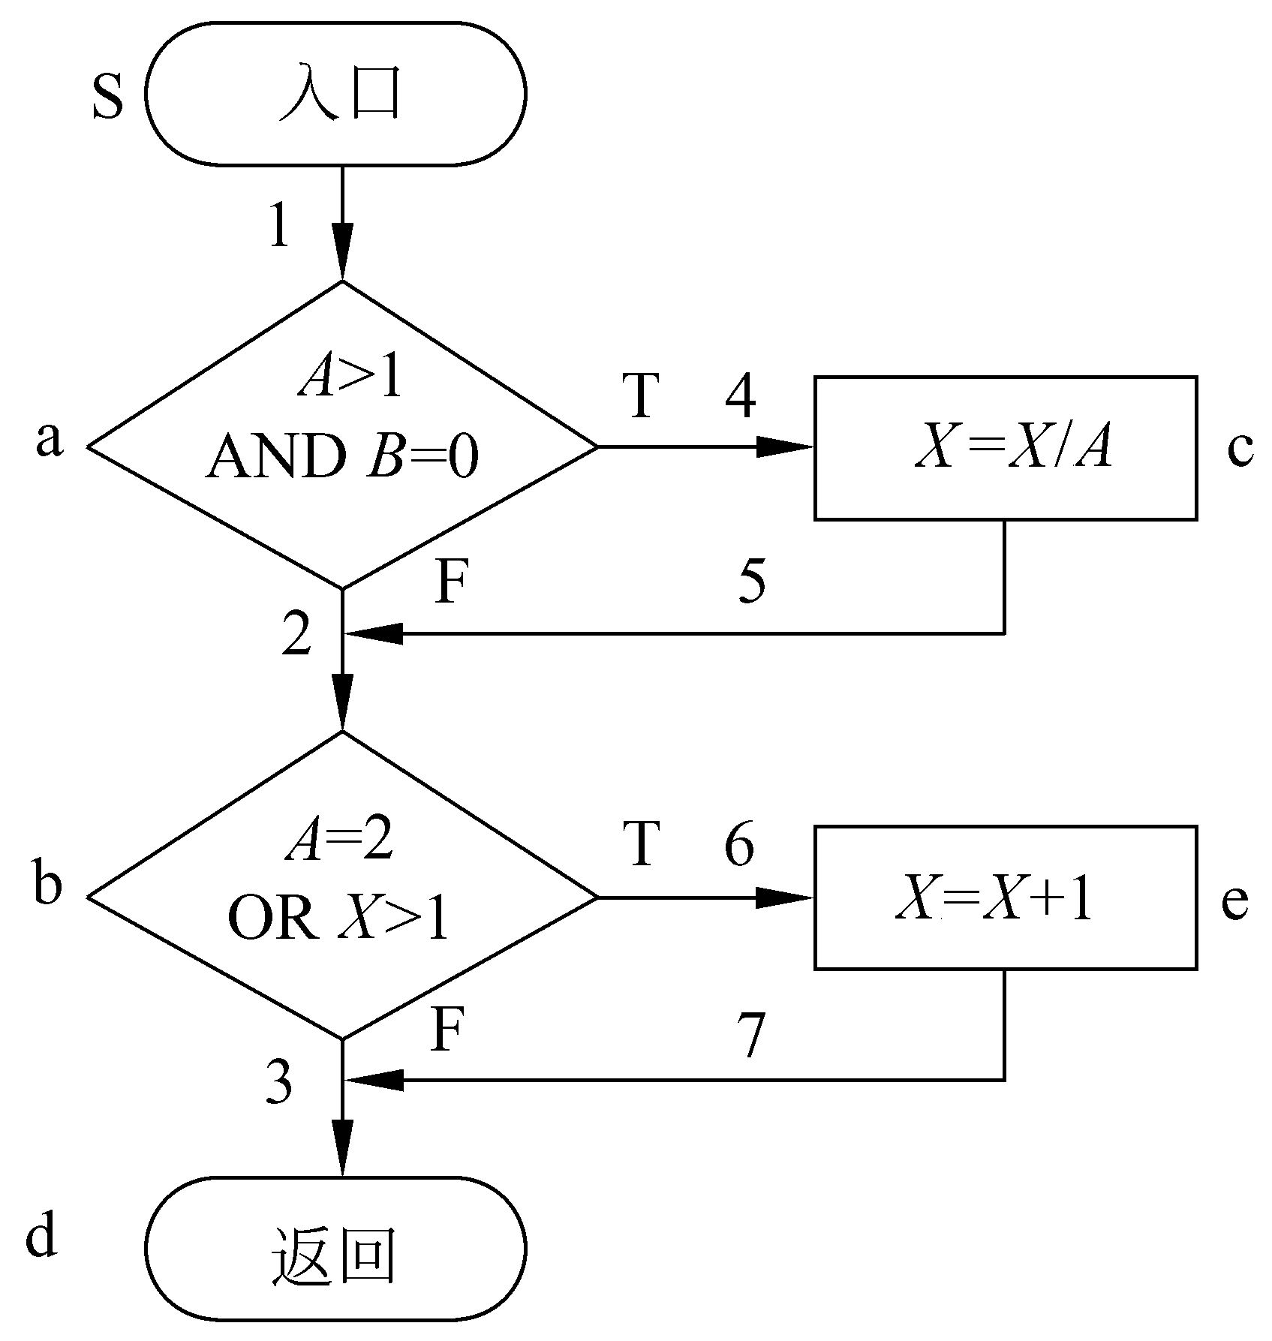
7、什么是黑合测试？典型的黑盒测试技术有哪几个，含义如何？简单的等价类划分测试用例设计。
黑盒测试的定义：着眼于程序外部结构，不考虑内部逻辑结构，主要针对软件界面和软件功能进行测试。
应用时间：黑盒测试主要用于测试过程的后期。
黑盒测试技术：1、等价划分；2、边界值分析；3、错误推测。

面向对象
- 面向对象方法学的优点
与人类的习惯的思维方法一致 稳定性好 可重用性好 较易开发大型软件产品 可维护性好

2、面向对象开发软件，需要建立3种形式的模型。
对象模型：描述系统数据结构—数据结构。
动态模型：描述系统控制结构—执行操作。
功能模型：描述系统功能—数值变化

